**Дизельные и бензиновые электроагрегаты в качестве резервных источников электроснабжения**

**Учебно-методическое пособие**

**Ставрополь, 2019**

**УДК 631.3: 621.3**

**ББК 31.28**

**Составители:** доктор технических наук, профессор Никитенко Г.В.;

кандидат технических наук, доцент Коноплев Е.В.;

кандидат технических наук, доцент Коноплев П.В.;

кандидат технических наук, ассистент Бобрышев А.В.

ассистент Салпагаров В.К.

**Рецензенты:** кандидат технических наук, доцент Антонов С.Н.;

кандидат технических наук, доцент Лысаков А.А.

(ФГБОУ ВО Ставропольский ГАУ)

**Дизельные и бензиновые электроагрегаты в качестве резервных источников электроснабжения**: учебно-методическое пособие по выполнению лабораторной работы по дисциплине «Резервные источники электроснабжения» / сост. Г.В. Никитенко, Е.В. Коноплев, П.В. Коноплев, А.В. Бобрышев, В.К. Салпагаров. – Ставрополь, ООО «СЕКВОЙЯ», 2019 – 13 с.

Рекомендовано к изданию методической комиссией электроэнергетического факультета Ставропольского ГАУ (протокол № 1 от 30.08.2019)

ООО «СЕКВОЙЯ»

**Дизельные и бензиновые электроагрегаты в качестве резервных источников электроснабжения**

Цель работы

1. Ознакомление с устройством и принципом работы дизельных и бензиновых электроагрегатов.
2. Изучение электрической схемы электроагрегата.

**1. Назначение и технические данные**

*Назначение*

Электроагрегат АБ1-П28,5-В предназначен для питания зарядных устройств, осветительной нагрузки и любых других потребителей по­стоянного тока в пределах его напряжения и мощности.

В зависимости от условий эксплуатации, установки и применения электроагрегаты могут использоваться в нескольких модификациях. Электроагрегат должен эксплуатироваться в специально оборудован­ном помещении, под навесом, в отсеках или кузовных транспортных средствах и на открытом воздухе без прямого попадания дождя.

*Технические данные*

Номинальная мощность, кВт 1

Род тока постоянный

Номинальное напряжение, В 28.5

Пределы регулирования напряжения, В 24- 36  
Номинальный ток, А 35.1

Удельный расход топлива при ном. мощ., 760г/кВтч  
Вместимость топливного бака, л 6

модификации VI, л 4.5

Вместимость бачка для пусковой смеси, л 03  
Тип генератора ГАБ-1-П28,5

Номинальная частота вращения якоря генератора (3000).

**2. Состав, устройство и работа электроагрегата** *Состав электроагрегата*

Электроагрегат основной модификации состоит из следующих основных частей, двигателя, генератора, блока управления, рамы, то­пливного бака, кожуха, комплекта ЗИП.

*Устройство электроагрегата.*

Двигатель 1 электроагрегата непосредственно сочленен с генератором 9 с помощью фланцевого соединения. Для уменьшения передачи вибрации двигатель в сборе с генератором крепиться к раме 13 на трех резиновых амортизаторах 12. Амортизаторы защищены от попадания бензина и масла крышками 11.

*Электроагрегат АБ1-П28.5-В (со стороны приборов)*

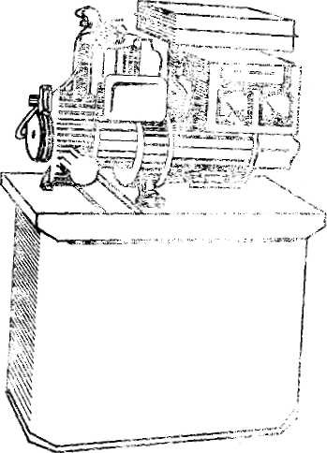 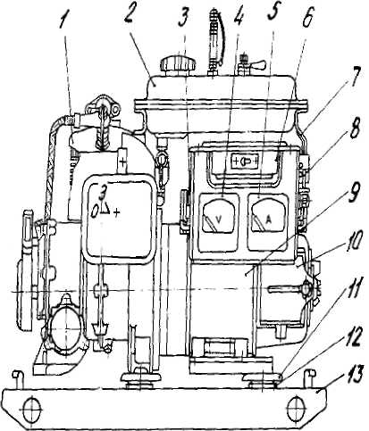

Рис. 1 Электроагрегат АБ1-П28.5-В-1 (Основная модификация с защитным кожухом для транспорти­рования)

Рис. 2 Электроагрегат АВ1. 1- двига­тель 2- топливный бак; 3,12- амортизато­ры; 4- вольтметр; 5- амперметр; 6- блок управления; 7- кронштейн крепления ба­ка; 8- подвеска блока управления; 9- генератор; 10- заслонка вентиляционного люка; 11- крышка амортизатора; 13- рама

Для предохранения электроагрегата от прямого воздействия ат­мосферных осадков и механических повреждений при транспортиро­вании и хранении на электроагрегат надевается кожух, крепящийся к раме четырьмя замками. С левой стороны электроагрегата (если смотреть на него со стороны генератора) расположены карбюратор, воздухоочиститель, бензокраник топливной смеси, выключатель на­грузки, ручка реостата регулирования напряжения и электроизмери­тельные приборы.

С правой стороны электроагрегата расположена силовая панель с зажимами для подключения нагрузки и источника тока при стартерном запуске двигателя, бензокраник подачи пусковой смеси, а также магнето с кнопкой для экстренной остановки двигателя. Для крепле­ния подсоединяемых проводов на раме под панелью имеется зажим.

***Принцип работы электроагрегата***

Электроагрегат выдает электрическую энергию в результате при­вода во вращение якоря генератора постоянного тока двигателем внутреннего сгорания.

Величина электродвижущей силы, развиваемая генератором при постоянной частоте вращения якоря, определяется величиной маг­нитного потока, пересекаемого обмоткой якоря. Величина же маг­нитного потока зависит от тока в обмотке возбуждения. Напряжение на выходных зажимах электроагрегата будет постоянным при изме­нении нагрузки, если соответственно изменять ток возбуждения гене­ратора. С увеличением нагрузки для поддержания величины напря­жения постоянной ток возбуждения необходимо увеличить.

Изменение тока возбуждения электроагрегата осуществляется реостатом R1 (рис. 6).

При стартерном запуске напряжение подается на зажимы «+С» и «—Я». При этом генератор работает в режиме электродвигателя по­стоянного тока с компаундным возбуждением.

Электроагрегат допускает стартерный запуск двигателя с помо­щью генератора, обеспечивает включение — выключение нагрузки и регулирование выходного напряжения. На блоке управления электро­агрегата имеется розетка для подключения переносной лампы. Элек­трическая схема электроагрегата имеет в своем составе конденсаторы для подавления радиопомех.

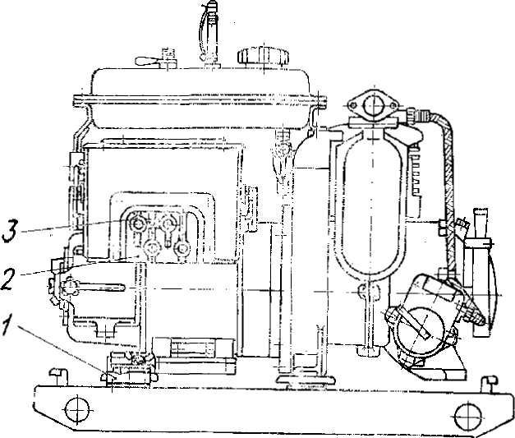

Рис. 3. Электроагрегат АВ1

1 — зажим на раме, 2 — силовая панель, 3 — зажим

1. **Устройство и работа составных частей электроагрегата**

***Двигатель***

В электроагрегате в качестве первичного двигателя использован двухтактный, карбюраторный с кривошипно-камерной продувкой, воздушного охлаждения двигатель модели 2СД-М2.

Технические данные и описание конструкции двигателя изложе­ны в «Руководстве по эксплуатации двигателя 2СД-М2».

***Генератор***

В электроагрегате использован электрогенератор постоянного тока типа ГАБ-1-П28,5. Техническая характеристика и Описание ге­нератора изложены в «Техническом описании и инструкции по экс­плуатации генераторов ГАБ».

*Блок управления (рис. 4) предназначен для размещения элементов электрической схемы электроагрегата.*

Корпус 13 блока управления штампованно-сварной конструкции, за­крытый сверху съемной крышкой.

На правой стенке корпуса размещены электроизмерительные приборы: амперметр 10 и вольтметр 12, выключатель нагрузки 9 и ручка 11 реостата регулирования напряжения. На левой стенке корпуса размещена силовая панель 1 с зажимами для подключения на­грузки.

На задней стенке корпуса закреплены розетка 7 для подключения переносной лампы и держатель вставки плавкой 8. Внут­ри корпуса размещаются реостат регулировки напряжения 4, шунт измерительный 5, проходные конденсаторы 6 и конденсатор 3 по­давления радиопомех.

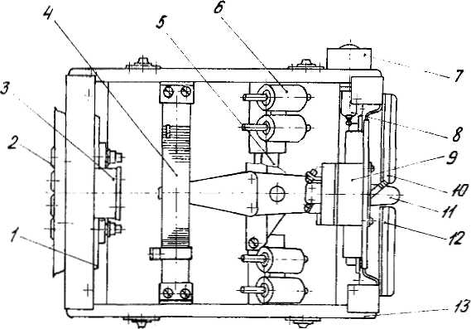

Рис.4. Блок управления

1 — силовая панель, 2 — зажим, 3 — конденсатор, 4 — реостат регулировки напря­жения, 5 — шунт измерительный, 6 — проходной конденсатор подавления радиопомех, 7 — розетка, 8 — вставка плавкая, 9 — выключатель нагрузки, 10 — амперметр, 11 — ручкам реостата, 12 — вольтметр, 13 — корпус

Ниже в таблице 1 приведены технические данные элементов блока управления.

Таблица 1

|  |  |  |  |
| --- | --- | --- | --- |
| Обозначен, на рис. 4 | Наименование эле­мента | Тип элемента | Основные параметры |
| 1 | 2 | 3 | 4 |
| 12 | Вольтметр | *М42300* | Постоянного тока 0-50 В |
| 10 | Амперметр | М42300 | Постоянного тока 0-50 А |
| 3 | Конденсатор | МБГЧ-1-2А-250В-4мкФ  ±20% | 4мкФ |
| 4 | Реостат |  | Две трубки по 18 Ом про­волока константановая *ø* 0.65 мм |
| *5* | Шунт | 75ШС-50-0,5 | 75 мВ, 50 А |
| 6 | Конденсатор | КБП-С-125/50В-70А-е,47мкФ+10%В | 0,47 мкФ 70 А |
| 9 | Выключатель нагрузки | АЗС-50 | 30 В; 50 А |
| 8 | Вставка плавкая | ВПБ6-36В | 2А |
| 7 | Розетка штепсельная | 47к |  |

***Рама***

Рама электроагрегатов служит опорой для установки и крепления двигателя и генератора. Она представляет собой штампованную кон­струкцию из стального листа.

Снизу рамы, слева и справа имеются полозья для установки электроагрегата при эксплуатации и перемещения электроагрегата в пределах рабочей площади волоком. Выдавки в середине полозьев обеспечивают фиксацию электроагрегата при установке его для рабо­ты на кожухе.

По углам рамы имеются крючки для крепления кожуха к раме с помощью замков.

На торцах рамы имеются отверстия для крепления захватных приспособлений (зачаливания) при перемещениях электроагрегата в пределах рабочей площадки; эти отверстия используются для крепления электроагрегата к транспортному средству с помощью пальцев.

В электроагрегате модификации VI вместо рамы и кожуха для за­крепления всех составных частей и предохранения от повреждений при транспортировании служит каркас. Каркас выполнен сварным из стальных труб.

Нижняя часть каркаса имеет опоры, к которым через амортизаторы крепится блок двигатель-генератор.

***Топливный бак***

Топливный бак (рис. 5) предназначен для обеспечения работы двигателя топливом в течение не менее 4 часов непрерывно.

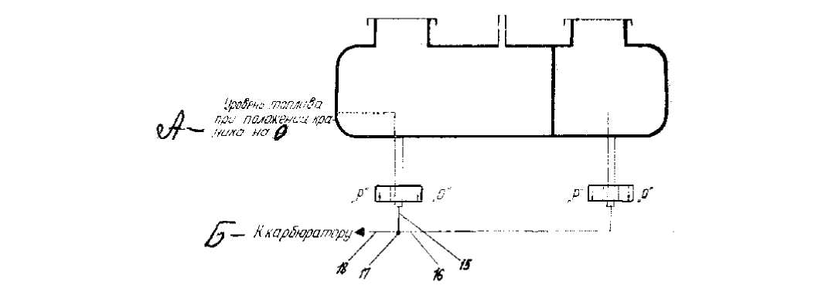

Рис. 5. Схема топливной системы

1 — уплотнительная прокладка, 2 — горловина левая, 3 — резиновая трубка, 4 — штуцер, 5, 14 — крышка, 6 — горловина правая, 7 — бачок для пусковой смеси, 8—мешалка, 9—кран проходной правый, 10—кран проходной левый, 13 —основной бак, 15, 16, 18 — топливопровод, 17 — тройник, 11 — фильтр-отстойник, 12 — сетка фильтра. А — минимальный уровень топлива при положении краника на «О» Б—к карбюратору

Бак выполнен из двух штампованных половин. Внутрь бака вва­рен бачок 7 для пусковой смеси, применяемой для облегчения запус­ка двигателя при отрицательных температурах окружающего воздуха. В верхней части бака имеется две горловины: левая 2 — для заливки топлива в основную емкость бака и правая 6 — для заливки пусковой смеси.

Горловины закрываются крышками 5 и 14 с уплотнительными прокладками 1. Конструкция крышек не допускает выплескивания топлива при транспортировке и работе электроагрегата. Дренажное отверстие расположено в крышке бензобака.

Левая крышка бака имеет специальный стакан для составления топливной смеси. На стакане обозначена необходимая пропорция масла и бензина. Этот же стакан служит для контроля за уровнем то­плива в баке. Метки и цифры, нанесенные на стакане, обозначают части объема бака, заполненные топливом.

Топливный бак имеет мешалку 8, которая служит для при­готовления топливной смеси непосредственно в баке.

Спереди в нижней части бака имеется выдавка для отстоя грязи и воды из топлива. В нижнюю часть бака вварены штуцеры для про­ходных краников мотоциклетного типа КР-12 с фильтром-отстойником.

Левый краник 10 служит для подачи топливной смеси из основ­ной емкости бака, правый 9 — для подачи пусковой смеси.

Рукоятка краника имеет три положения: «3» — закрыто, «О» — открыто и «Р» — резерв.

***Кожух***

Кожух предназначен для защиты электроагрегата от механиче­ских повреждений и от прямого воздействия атмосферных осадков при транспортировании и хранении. Кожух выполнен из листовой стали.

Кожух крепится к раме электроагрегата четырьмя замками.

Для переноски электроагрегата кожух имеет две ручки. Электро­агрегат может работать только при снятом кожухе.

**4. Электрическая схема электроагрегата**

Электрическая схема (рис. 6) обеспечивает возможность:

— стартерного запуска первичного двигателя при работе генера­тора в режиме двигателя от постороннего источника постоянного то­ка;

— работы электроагрегата на нагрузку;

— контроля величины напряжения и тока и их регулирования в пределах технических данных электроагрегата;

— подавления радиопомех.

Поэтому электрическую схему можно разделить на следующие це­пи:

* цепь стартерного запуска двигателя;
* силовая цепь;
* цепь возбуждения;
* цепь электроизмерительных приборов.  
  Пути тока при стартерном запуске двигателя:

а) клемма «+» источника постоянного тока (например, ак­кумулятора), зажим «+С» силовой панели, конденсатор С2, обмотка генератора ОС, щетка «+» генератора, обмотка якоря, щетка «—» ге­нератора, конденсатор С4, зажим «—Я» силовой панели, клемма «—» источника постоянного тока.

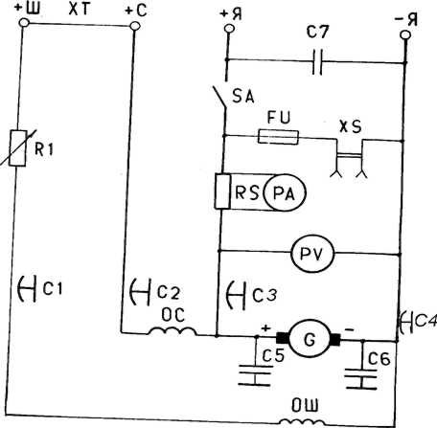

Рис. 6. Схема электрическая принципиальная электроагрегата АБ1-П28,5-В

РА — амперметр, PV — вольтметр, SA — выключатель нагрузки, С1—С7 — конденсаторы FU — вставка плавкая, RS — шунт измерительный, G — якорь генератора, ОС — об­мотка сериесная, ОШ — обмотка шунтовая, R1 — реостат, XT — перемычка, XS — розетка

б) клемма «+» источника постоянного тока, зажим «+С» силовой па­нели, перемычка XT, зажим «+Ш» силовой панели, реостат R1, кон­денсатор С1, обмотка генератора ОШ, конденсатор С4, зажим «—Я» силовой панели, клемма «—» источника постоянного тока.

При стартерном запуске в результате взаимодействия магнитных полей статора и якоря, последний начинает вращаться и передавать через муфту привода крутящий момент на коленчатый вал двигателя.

Генератор в этом случае выполняет роль двигателя постоянного тока со смешанным возбуждением. Магнитное поле статора создают од­новременно две обмотки ОС и ОШ.

*Пути тока при работе электроагрегата на нагрузку:*

а) силовая цепь и цепь амперметра: щетка «+» генератора, конденсатор СЗ, шунт RS, выключатель нагрузки SA, зажим «+Я» силовой панели, контакт «+» нагрузки, контакт «—» нагрузки, зажим «—Я» силовой панели, конденсатор С4, щетка «—» генератора, обмотка якоря;

б) цепь возбуждения: щетка «+» генератора, обмотка генератора ОС, конденсатор С2, зажим «+С» силовой панели, перемычка XT, зажим «+Ш» силовой панели, реостат R1, конденсатор С1, обмотка генератора ОШ, щетка «—» генератора, обмотка якоря;

в) цепь вольтметра: щетка «+» генератора, конденсатор СЗ, вольтметр PV, конденсатор С4, щетка «—» генератора, обмотка якоря;

г) цепь штепсельной розетки: щетка «+» генератора, конденсатор СЗ, шунт RS, вставка плавкая FU, розетка XS, конденсатор С4, щетка «—» генератора, обмотка якоря.

При работе электроагрегата вырабатываемый генератором ток при включенном выключателе SA потребляется нагрузкой (потребите­лем), одновременно по параллельной цепи питаются обмотки возбу­ждения ОС и ОШ.

Регулирование выходного напряжения электроагрегата осуще­ствляется изменением величины сопротивления реостата R1 с помощью рукоятки ползуна. Крайнее правое положение рукоятки ползуна соответствует минимальному сопротивлению реостата R1, следовательно максимальному току, протекающему через обмотку возбуждения ОШ и, наоборот, крайнее левое положение рукоятки ползуна соответствует максимальному сопротивлению реостата R1, минимальному току, протекающему через обмотку ОШ.

Напряжение генератора прямо пропорционально величине тока возбуждения.

Генератор имеет легкую сериесную обмотку возбуждения, рас­считанную не продолжительный режим работы только во время стартерного запуска. При работе электроагрегата эта обмотка хотя и включена в цепь возбуждения, но из-за небольшой величины тока возбуждения (не более 2,2 А) и малого числа витков практического влияния на работу генератора не оказывает. При коротком замыкании в цепи потребителя сериесная обмотка своей намагничивающей силой ослабляет поток, создаваемый шунтовой обмоткой, при этом поч­ти размагничивает машину и понижает ток короткого замыкания до значения, безопасного для генератора.

Цепь штепсельной розетки рассчитана на потребление тока не более 2А (вставка плавкая на 2 А) с потребляемой мощностью не бо­лее 60 Вт.

Снижение уровня радиопомех до допустимых норм обес­печивается конденсаторами С5 и С6, встроенными в генератор, кон­денсаторами С1, С2, СЗ, С4 блока управления и конденсатором С7, подключенным параллельно зажимам «+Я», «—Я» силовой панели.

**Задание по работе**

1. Изучить устройство электроагрегата.
2. Изучить принцип работы электроагрегата.
3. Изучить электрическую схему электроагрегата.

**Контрольные вопросы**

1. Для чего предназначен электроагрегат АБ1 ?
2. Перечислите основные технические характеристики  
   электроагрегата.
3. Из каких основных частей состоит электроагрегат АБ1?
4. Объясните устройство электроагрегата.
5. По какому принципу работает электроагрегат?
6. Объясните схему топливной системы.
7. Принцип работы электрической схемы.

Учебно-методическое пособие

*Печатается в авторской редакции*

Подписано в печать 30.08.2019, формат 60х84/8

усл. п. л. 0,8. Тираж 50 экз. Заказ № 20,

бумага типографская, гарнитура «Times», печать цифровая,

ООО «СЕКВОЙЯ» 355035 г. Ставрополь, ул.2-ая Промышленная, д.3.

sekvoia26@mail.ru